学院党委理论学习中心组召开2025年第6次集体学习会时间：2025-07-01

6月30日下午，安全应急学院党委理论学习中心组在309会议室召开2025年第6次集体学习会。学院党委书记曲帅锋主持会议，全体中心组成员参加学习。

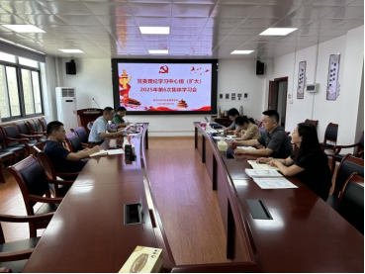

会议重点围绕党建、党风廉政、厉行节约和科研经费管理等内容开展专题学习。曲帅锋书记领学了《关于新形势下党内政治生活的若干准则》《武汉理工大学党员领导干部联系党支部、入党积极分子实施办法》等文件，强调全体党员要进一步提高政治站位，严格落实党内政治生活制度，切实发挥党员领导干部示范引领作用，推动全面从严治党向基层延伸。陈先锋副院长结合典型案例，深入解读了《关于集中整治违规吃喝的通知》文件精神，系统分析了违规吃喝问题的表现形式和危害，强调党员干部要严守中央八项规定精神，坚决抵制享乐主义和奢靡之风。冯谦副院长领学《党政机关厉行节约反对浪费条例》，要求全院教职工在日常工作中严格落实节约要求，杜绝资源浪费现象。纪委书记廖明静重点讲解了对科研经费管理规范的监督检查，强调科研人员必须严守财经纪律，确保经费使用合法合规。

曲帅锋在总结讲话中指出，全体党员干部要提高政治站位，强化纪律意识，切实把学习成果转化为推动工作的实际成效。他强调，要持续深化党风廉政建设，严格落实中央八项规定精神；要大力弘扬艰苦奋斗精神，坚决反对铺张浪费；要规范科研经费管理，确保资金使用合规高效。

通讯员：李晓梅 审核人：曲帅锋

